**电磁场与电磁波第四次实验**

信息005 王靳朝 22061113602

1. **实验目的**

发射天线是将传输线中的高频电磁能转成为自由空间电磁波的装置，接收天线是将自由空间电磁波转化成为传输线中高频电磁能的装置。任何无线通信系统都需要利用无线电波传播信息。因此，天线是无线通信系统不可或缺的关键部件。天线在各种军用民用领域的使用十分广泛，在飞机、汽车、手机等科技产品上到处都是天线的身影。

本次实验将对半波偶极子天线及斑驳偶极子阵列进行性能仿真，以了解其电参数。

1. **实验内容**

对半波偶极子天线及半波偶极子阵列进行建模和性能仿真，了解描述天线性能的参数和对应的物理意义。

1. **天线性能的参数及其物理意义**

1.辐射方向图

天线的辐射特性是关于空间坐标的函数，在一个固定距离上，此函数通过数学函数或者图形描述，则得到的数学函数或者图形即为辐射方向图，简称方向图。方向图描述的是天线远场区的特性，和半径距离无关。

2.辐射方向图波瓣

主瓣是指包含最大辐射方向的波瓣，其余叫副瓣，与主瓣相反方向上的副瓣叫后瓣

3.E面、H面方向图

以E平面和H平面为主平面的二维方向图叫做E-面和H-面方向图。E-平面：通过最大辐射方向与电场矢量方向构成的平面。H-平面：通过最大辐射方向与磁场矢量方向构成的平面

4.方向图系数

方向性系数是定量表示天线辐射的电磁能量集中程度以描述方向特性的一个参数。

5.辐射效率

表征天线将导波能量转化为无线电波能量的有效程度。天线的辐射效率为天线的辐射功率与天线净输入功率之比。

6.增益

在相同的净输入功率条件下，天线在给定方向上的辐射强度与理想点的辐射强度之比。

7.输入阻抗

8.天线极化

发射天线：天线在某方向所辐射电波的极化；接收天线：天线在该方向接收获得最大接收功率（极化匹配）时入射平面波的极化。

1. **半波偶极子天线性能参数仿真结果**

半波偶极子天线仿真结果如下：

1. 反射系数

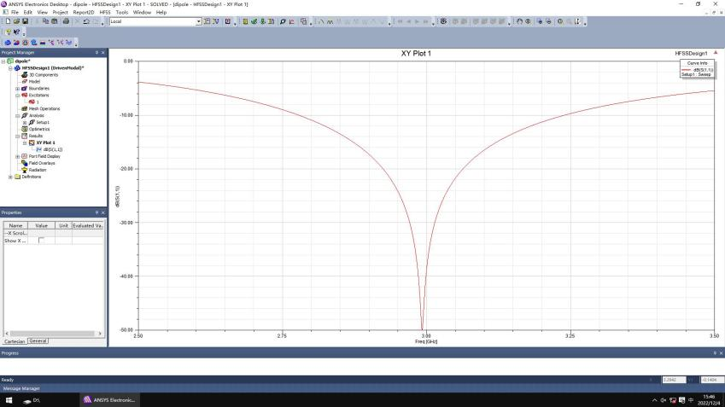

1. 驻波比

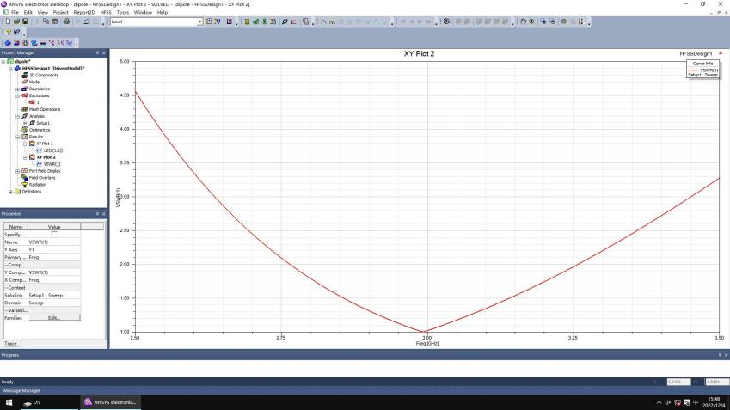

1. 三个增益图

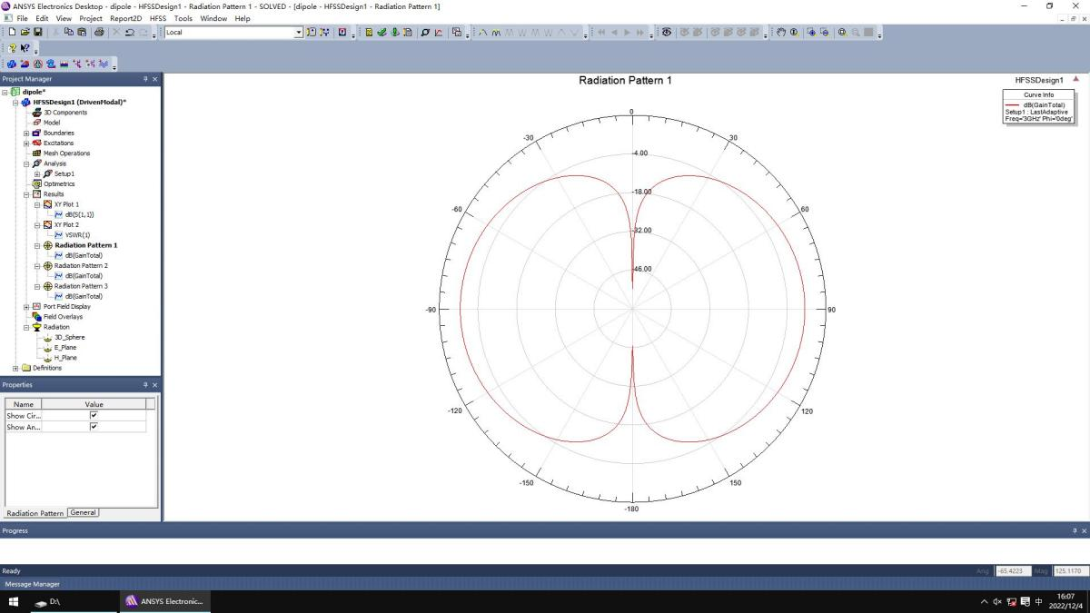 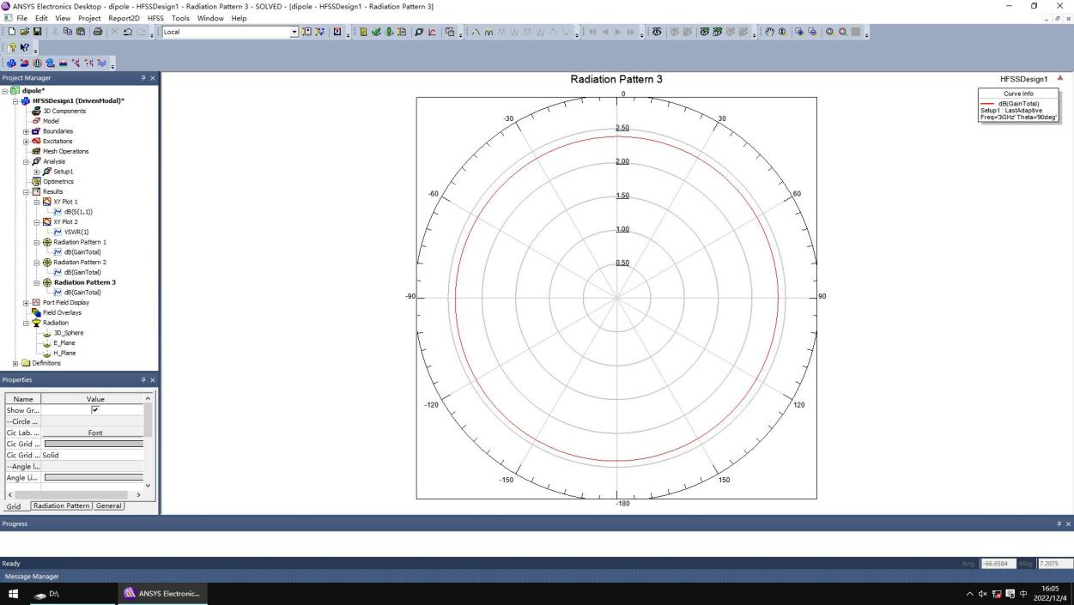

其中，左图为xz平面的方向性增益，右图为xy面的方向性增益。

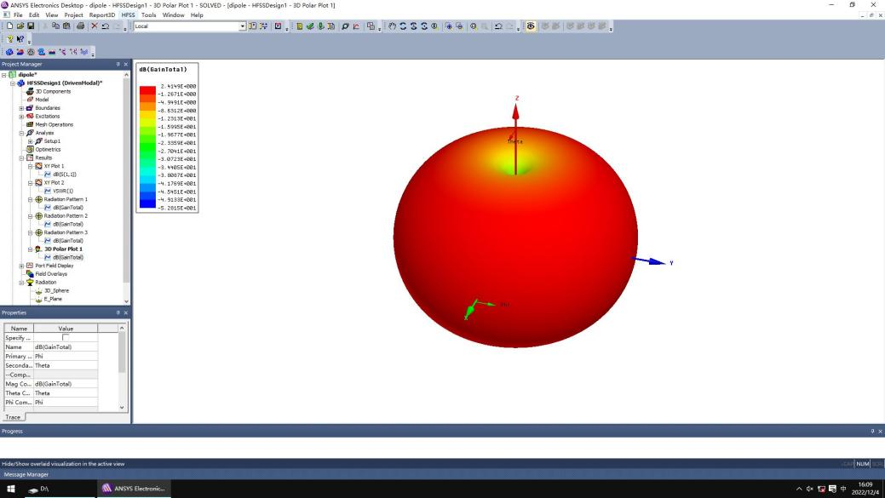

1. **半波偶极子阵列性能参数仿真结果**

当激励相位为0°时，得到如下仿真结果：

1. S参数

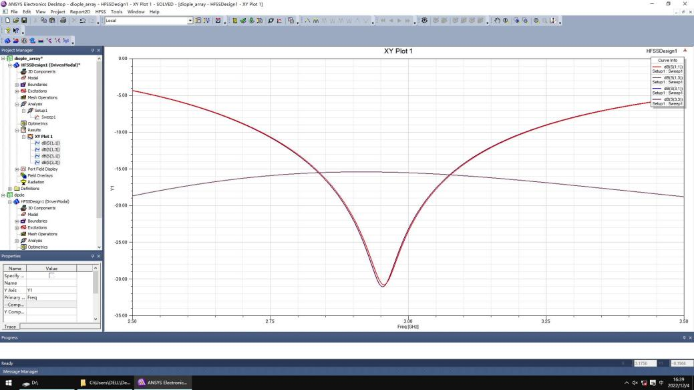

1. 三个方向图

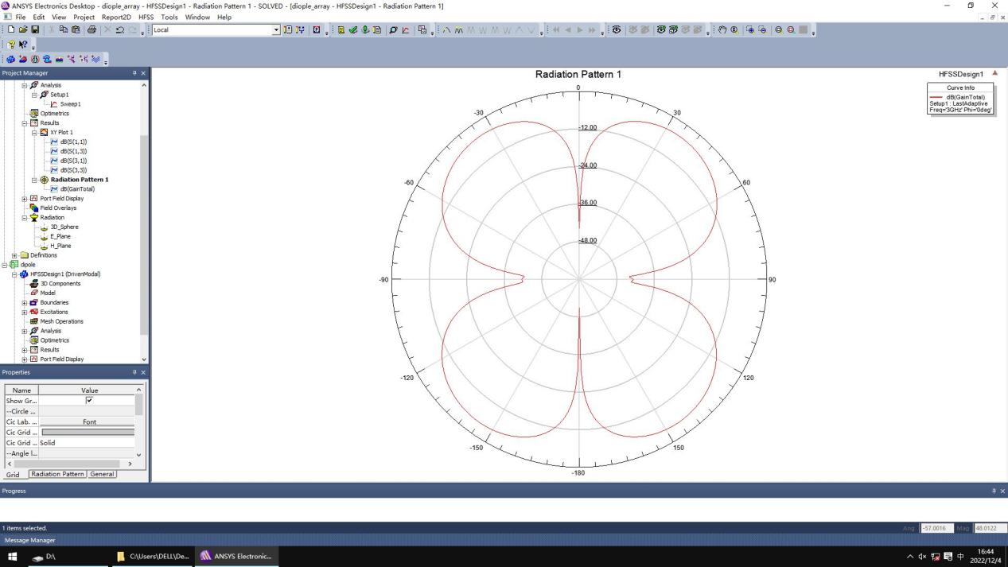 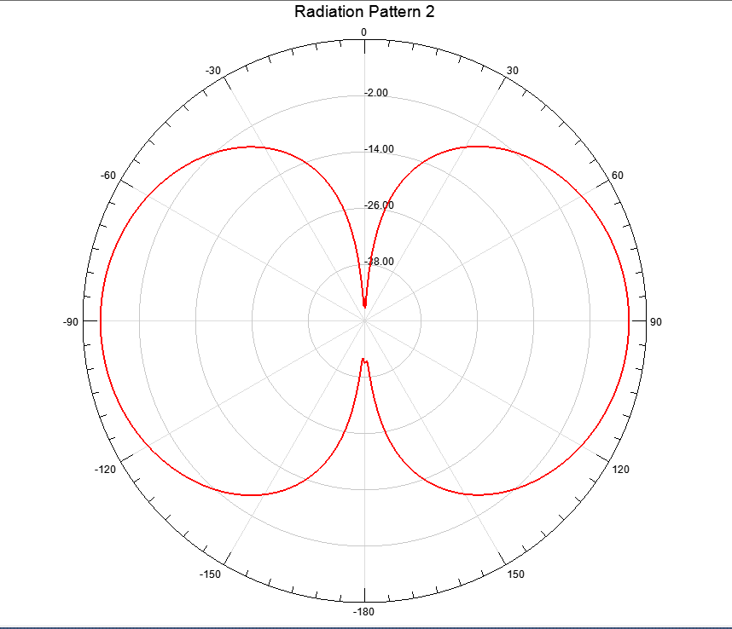

其中，左图为xz平面方向性增益，右图为xy平面方向性增益。

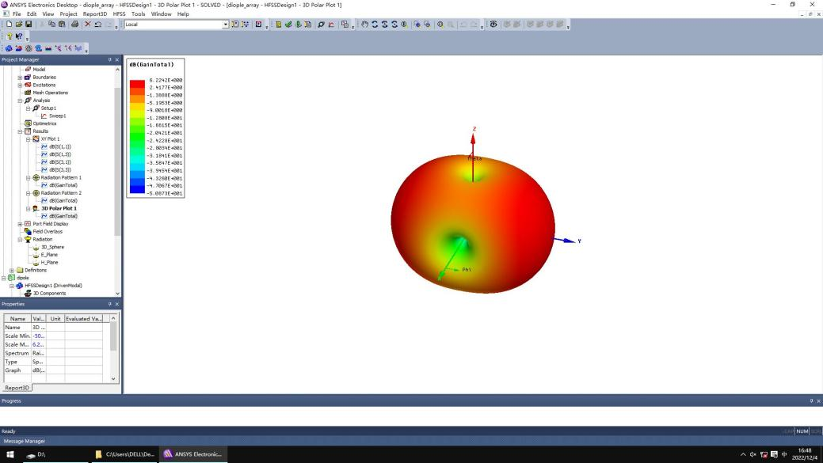

当激励相位为180°时，得到如下仿真结果：

1.方向图

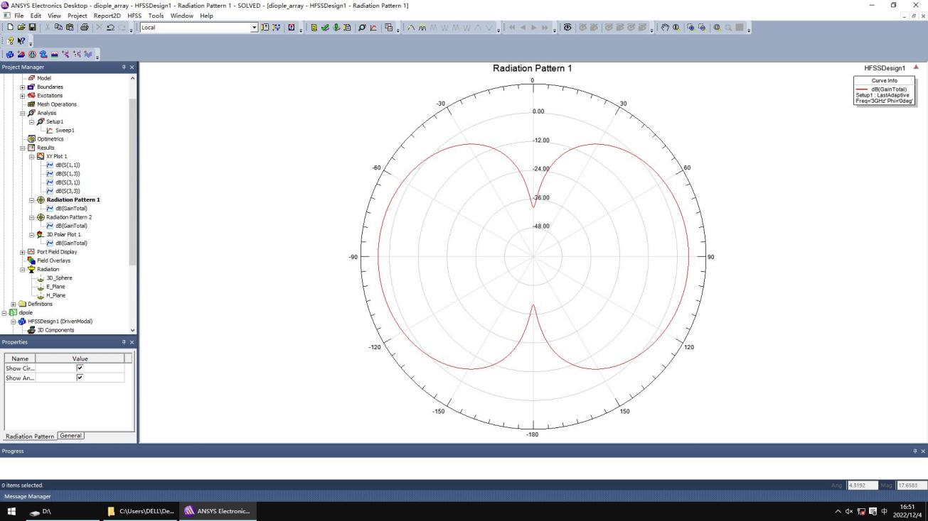 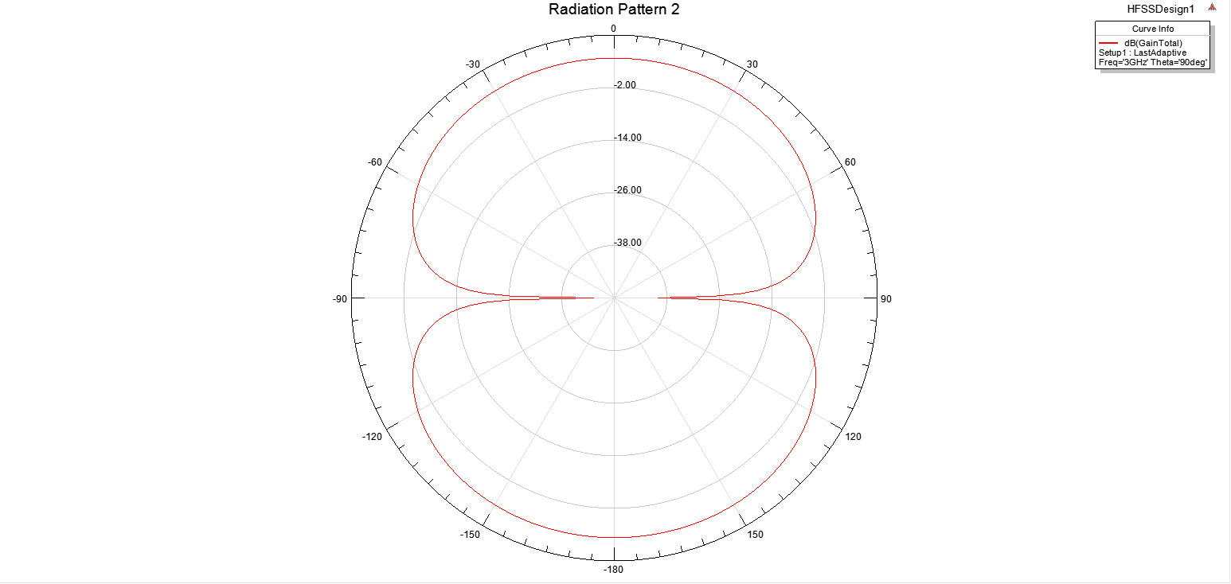

其中，左图为xz平面增益图，右图为xy平面增益图。

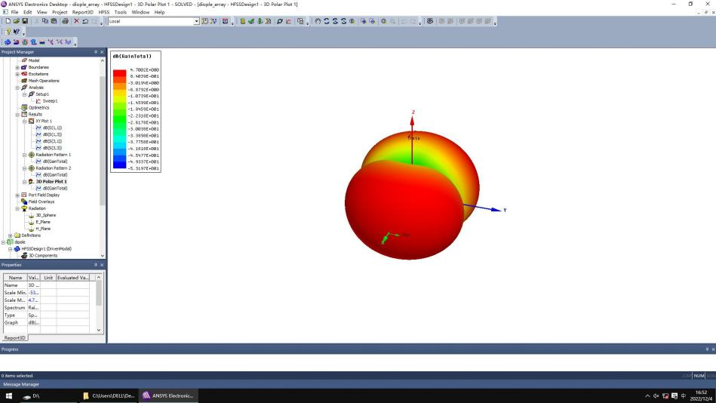

1. **不同激励相位下，半波偶极子阵列方向图的差异原因**

天线阵列的辐射特性取决于阵列阵元数目、分布形式、单元间距、激励幅度和相位等因素，通过改变激励相位可以改变辐射场的特征，从而导致方向图的差异。